

ESTADOS FINANCIEROS

CORTADO AL 30 DE JUNIO 2021

NOTAS A LOS ESTADOS FINANCIEROS
AL 30 DE JUNIO DE 2021

- Entidad

Dirección General Bienes Nacionales, con domicilio principal en la c/ Pedro Henríquez Ureña Pedro A. Lluberes, Gazcue, Santo Domingo, D. N. Creado por la Ley No.1832 del 23 de noviembre de 1978, Es atribución fundamental del Director General de Bienes Nacionales, levantar y mantener al día el Catastro de la propiedad inmobiliaria del Estado y el de sus organismos autónomos. En consecuencia, anotara con exactitud en los libros destinados al registro de dichos inmuebles, todas las operaciones que se realicen con las propiedades inmobiliarias del Estado y las de sus organismos autónomos.
La Dirección General de Bienes Nacionales es una de las más importantes dependencias del Estado. Llamada a resguardar y contabilizar celosamente los bienes de la nación, debe cumplir como un sacerdocio la tan inmensa responsabilidad que la ley misma le ha conferido.

La hoy Dirección General de Bienes Nacionales, fue creada bajo la ley No. 1832 del 8 de Noviembre de 1948, como una dependencia de la entonces Secretaría de Estado del Tesoro y Crédito Público (actualmente Ministerio de Hacienda), con el nombre de Dirección General de Bienes Nacionales.
La entonces DGBN tendría como atribuciones, llevar y mantener al día el catastro de los Bienes inmuebles del Estado Dominicano y de los bienes que pertenezcan al patrimonio de los organismos autónomos del mismo, función sustancial que se mantiene hasta la fecha.
La Ley No.242 del 24 de junio de 1950, cambió la denominación de Dirección General de Bienes Nacionales, por la de Administración General de Bienes Nacionales y vuelve a recobrar el nombre de Dirección General de Bienes Nacionales, a partir de la Resolución No. 383-11 la cual aprueba la nueva estructura organizativa.
El 18 de enero del año 2001, el Poder Ejecutivo dictó el decreto número 93-01, el cual dispone la implementación de un Plan Nacional de Titulación de Tierras del Estado Dominicano y crea una unidad ejecutora, adscrita a la Administración General de Bienes Nacionales, para dirigir dicho plan.

NOTAS A LOS ESTADOS FINANCIEROS
AL 31 DE DICIEMBRE DE 2020

Misión
“Salvaguardar las propiedades del Estado, haciendo posible el uso adecuado y efectivo de sus bienes, teniendo como norte el desarrollo real de la sociedad dominicana”.

Visión
“Ser una institución gubernamental sólida, que sirva con honestidad y entrega a los cliente/ciudadanos en la administración de los bienes de todos, aportando al desarrollo y progreso del país”.
Valores
Honestidad
Compromiso
Solidaridad
Servicio desinteresado
Calidad
Visión de Progreso
Comunicación efectiva

Objetivos Institucionales
Velar por el registro e inventario de todos los bienes propiedad del Estado y la administración de los mismos, así como resolver todos los asuntos que en materia legal se presenten al respecto; recibir, estudiar, y tramitar las solicitudes de viviendas y terrenos por parte de los ciudadanos.

NOTAS A LOS ESTADOS FINANCIEROS
AL 30 DE JUNIO DE 2021

- Base de preparación de los Estados Financieros

La formulación de los Estados Financieros, de los cuales forman parte las presentes Notas, están elaborados de conformidad con la ley 126-01, su Reglamento de Aplicación, las Normas de Contabilidad Aplicables al Sector Público, emitidas por la Dirección General de Contabilidad Gubernamental (DIGECOG) para el año 2017, al igual que las Normas Internacionales de Contabilidad para el Sector Público (NICSP).

2.1 Reconocimiento de Ingresos

Entre las actividades económicas que originan el ingreso se encuentran: las ventas condicionales, alquileres o arrendamientos, ventas de parcela, apartamento y terrenos, INVI 10% al momento del cobro y un 5% del cobro general anual, solicitud de terreno, certificaciones, otros ingresos, inscripción de subasta, arca de Noé, Certificación de Inscripción a subasta.

2.2 Reconocimiento de los gastos

Las operaciones relacionadas con los gastos son registradas utilizando el método de lo devengado.

- Moneda funcional y de presentacion

Los valores presentados en los Estados Financieros están expresados en pesos dominicanos (RD$). Todas las partidas en otras monedas deben ser convertidas a Pesos Dominicanos utilizando para ello la tasa vigente del Banco Central de la República Dominicana y el Banco de
Reservas a la fecha de las transacciones, de conformidad con las Normas Internacionales de la Información Financiera (NIIFs).

NOTAS A LOS ESTADOS FINANCIEROS
AL 30 DE JUNIO DE 2021

- Uso de estimados y juicios

Todo bien mueble e inmueble de la Dirección General de Bienes Nacionales son debidamente registrados a su nombre y tienen la correspondiente póliza de seguros para garantizar en cualquier circunstancia su recuperación, asimismo son inventariados físicamente por lo menos una vez al año, sin que los mismos puedan ser usufructuados o utilizados en actividades ajenas a las que corresponden a la institución.

La depreciación se aplica conforme a las NICSP y a las Normas de Contabilidad para el sector Público, establecidas por la DIGECOG, las que establecen el método de depreciación de la Línea Recta, el cual producirá un cargo por amortización constante a lo largo de toda la vida del activo.

Los bienes muebles retirados temporalmente del servicio no son objeto de depreciación. Si la entidad comienza a utilizar nuevamente el activo debe continuar con su depreciación. Para el retiro definitivo se solicita el descargo a la Dirección General de Bienes Nacionales.

  - Prestaciones Laborales

Para el cumplimiento de los pagos por concepto de las prestaciones laborales a sus correspondientes empleados está sujeto a las disposiciones sobre Función Pública y las normativas que emita el Ministerio de Administración Pública (MAP), siendo los gastos de prestaciones reconocidos a partir del momento en que los mismos ocurren.

NOTAS A LOS ESTADOS FINANCIEROS
AL 30 DE JUNIO DE 2021

  - Impuesto Sobre La Renta

La Dirección General de Bienes Nacionales está exenta del pago de Impuestos Sobre La Renta. Sin embargo, debe fungir como agente de retención de impuestos sobre los pagos a los funcionarios y empleados que se encuentren dentro de la escala de retenciones a asalariados, así como a los pagos realizados, a personas físicas y jurídicas por concepto de

- 10% sobre las sumas pagadas o acreditadas en cuenta por concepto de alquiler o arrendamiento de cualquier tipo de bienes muebles o inmuebles, con carácter de pago a cuenta.
- 10% sobre los honorarios, comisiones y demás remuneraciones y pagos por la prestación de servicios en general provistos por personas físicas, no ejecutados en relación de dependencia, cuya provisión requiere la intervención directa del recurso humano, con carácter de pago a cuenta.
- 25% sobre premios o ganancias obtenidas de campañas promocionales o publicitarias o cualquier otro tipo de apuesta o sorteo no especificado, con carácter de pago definitivo.
- 5% sobre los pagos realizados por el Estado y sus dependencias, incluyendo las empresas estatales y los organismos descentralizados y autónomos, a personas físicas y jurídicas, por la adquisición de bienes y servicios en general, no ejecutados en relación de dependencia, con carácter de pago a cuenta.

NOTAS A LOS ESTADOS FINANCIEROS
AL 30 DE JUNIO DE 2021

4.3 Impuesto A La Transferencia De Bienes Industrializado (ITBIS)
El ITBIS retenido o ITBIS a Terceros, es el ITBIS que las Personas Jurídicas retienen por servicios recibidos provenientes de Personas Físicas, Personas Jurídicas o negocio de único dueño. Este ITBIS cobrado deberá ser pagado a la DGII, según lo establecido en el artículo 22, párrafo V, del Reglamento del Título III del ITBIS y la Norma General No. 2-05 sobre Agentes de Retención.

- Efectivo y Equivalentes de Efectivo

Son considerados como efectivo y equivalentes de efectivo, todos los fondos mantenidos en caja chica y cuentas de bancos en moneda nacional.

- Cuentas por Cobrar

Las cuentas por cobrar se generan principalmente cuando los clientes adquieren un bien o solicitan de nuestro servicios y o hacen uso de nuestro bienes en forma de arrendamiento o alquileres, son registradas de acorde a lo establecido en las normativas emitidas por la DIGECOG.

- Cuentas por Pagar, Acumulaciones y Retenciones por Pagar

Son las obligaciones de pago que la dirección asume con los proveedores por conceptos de la adquisición de bienes y servicios a créditos, instituciones gubernamentales por retenciones de impuestos, personas físicas y otras obligaciones corrientes, las cuales son registradas tomando en consideración las normativas emitidas por la DIGECOG.

NOTAS A LOS ESTADOS FINANCIEROS
AL 30 DE JUNIO DE 2021

- Disponibilidades en caja y bancos

Al 30 de Junio del corte fiscal 2021, el efectivo disponible en caja y cuentas bancarias presenta los siguientes balances RD$ 42,649,397.50 según el siguiente detalle:

- Cuentas y Documentos por Cobrar a corto plazo y largo plazo

Al 3 de Junio del 2021, la partida de Cuentas por cobrar, porción corriente es de RD$ 118,673,803.68

Al 30 de Junio del 2021, la partida de Cuentas por cobrar a largo plazo es de RD$ 822,718,737.78

Al 30 de Junio del 2021 la partida cuentas por cobrar total presenta el siguiente balance RD$941,392,541.46 según se detalla:

Como podemos apreciar, en las cuentas por en las cuentas por cobrar total, hubo una disminución de un 2.06%, al 31 de Diciembre del 2020 Vs. 30 de Junio del 2021, lo cual equivale a un monto de RD$19,755,573.13

10. Inventarios de Consumo

Al 30 de Junio del 2021, el inventario de Consumo presenta el siguiente balance:

Descripción | Valor RD$
Inventario de Consumo | 4,079,218.48
Total inventarios de consumo | 4,079,218.48

En esta partida hubo una disminución de un 10.20% en el 2020, con relación al 2021 para un monto de RD$463,209.81

11 Gastos pagas por anticipados
Un resumen de los gastos Pagados Por Anticipados al 30 de Junio del 2021, se presenta a continuación:
Descripción | Valor RD$
Gastos Pagados Por anticipados | 649,979.38
Total gastos pagados por anticipados | 649,979.98

NOTAS A LOS ESTADOS FINANCIEROS
AL 30 DE JUNIO DE 2021

12 Bienes de Uso Netos
Un resumen de los bienes de uso neto al 30 de Junio del 2021, se presenta a continuación:

Descripción | Valor RD$
Bienes de uso Netos | 21,208,441.05
Total Bienes de Uso Netos | 21,208,441.05

13 Pasivos corrientes

13.1 Cuentas por pagar a corto plazo

Las cuentas por pagar a corto plazo, es como sigue | 16,624,253.25
Total gastos pagados por anticipados | 16,624,253.25

Al comparar esta cuenta del 2021, con relación al 2020, podemos observar una reducción de un 51%, si observamos las retenciones y acumulaciones por pagar, estas son las prestaciones laborales la cual en el pasado informe, fue colocada junto a las cuentas por pagar a corto plazo.

NOTAS A LOS ESTADOS FINANCIEROS
AL 30 DE JUNIO DE 2021

13.2 Retenciones y acumulaciones por Pagar

Este monto corresponde a las prestaciones laborales pendiente de pago, por un monto total de RD$13,442,777.21

13.3 Otros pasivos corrientes

Corresponde a los viáticos por pagar para un monto de RD$1,497,487.50

14 Pasivos no corrientes

14.1 Cuentas por pagar a largo plazo

Las cuentas por pagar a largo plazo al corte del mes de Junio del 2021, asciende a un monto total de RD$4,289,043.74, representando con relación al 2020 un incremento de un 19.00%, que representa RD$669,881.13

14.2 Otros pasivos no corrientes

Estos corresponden a las devoluciones por pagar por compras de terreno de clientes a Bienes Nacionales con un incremento de un 3.95%, para un monto de RD$1,960,331.41

NOTAS A LOS ESTADOS FINANCIEROS
AL 30 DE JUNIO DE 2021

15 Estado de rendimiento Financiero

Como se puede apreciar en este estado hubo una disminución presupuestal de un 9.06% en el 2021, comparando el 2020 que el presupuesto fue por RD$886,004,413.25, mientras que para el 2021 es deRD$810,170.505.30.

Los gastos al 30 de Junio del 202, ascienden a RD$242,091,926.72, lo que representa un 30% con relación al presupuesto.

Mas abajo presentaremos un detalle de las partida presupuestadas y que al precierre, están por debsajo del 50% de su ejecución.

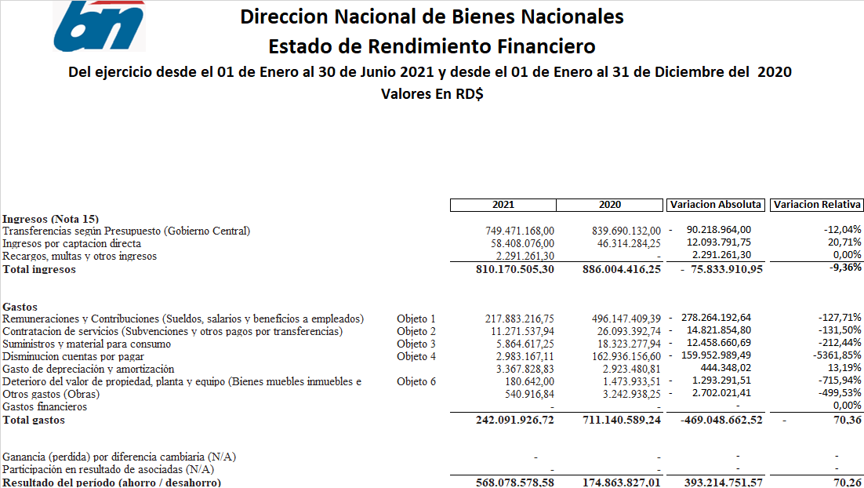

NOTAS A LOS ESTADOS FINANCIEROS
AL 30 DE JUNIO DE 2021

A CONTINUACION DAMOS UN DETALLE DE LAS PARTIDAD PRESUPUESTRARIAS QUE NO FUERON EJECUTADAS A UN 50%

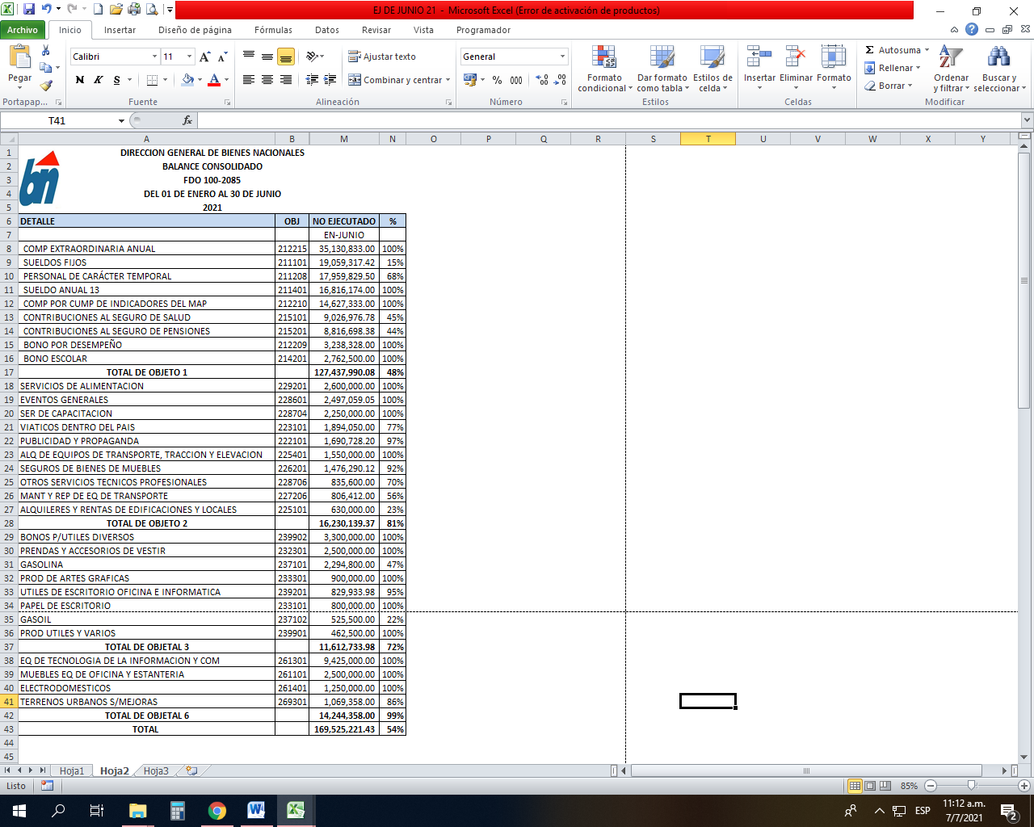

NOTAS A LOS ESTADOS FINANCIEROS
AL 30 DE JUNIO DE 2021

15 Ejecución Presupuestaria

A continuación, presentamos un cuadro comparativo de la ejecución presupuestaria

OBJETAL | DESCRIPCION | PRESUPUESTO VIGENTE | PRESUPUESTO DEVENGADO | EJECUTADO
OBJETO I | REMUNERACIONES Y CONTRIBUCIONES | 684,674,520.00 | 217,713,216.75 | 32%
OBJETO II | CONTRATACION DE SERVICIOS | 56,770,444.00 | 10,647,570.17 | 19%
OBJETO III | MATERIALES Y SUMINSTROS | 37,084,280.00 | 5,131,858.49 | 14%
OBJETO IV | DISMINUCION DE PASIVOS | 0.00 | 0.00 | 0%
OBJETO VI | BIENES MUEBLES, INMUEBLES E INTANGIBLES | 29,350,000.00 | 180,642.00 | 1%
OBJETO VII | OBRAS Y EDIFICACIONES | 0.00 | 0.00 | 0%
TOTALES |  | 807,879,244.00 | 233,673,287.41 | 29%

NOTAS A LOS ESTADOS FINANCIEROS
AL 30 DE JUNIO DE 2021

16 Estado de Flujo de Efectivo

A continuación, presentamos un cuadro de Estado de Flujo de Efectivo en donde se presenta que en el mismo hubo una disminución neta en el efectico por un monto ascendente a RD$9,229,594.72

